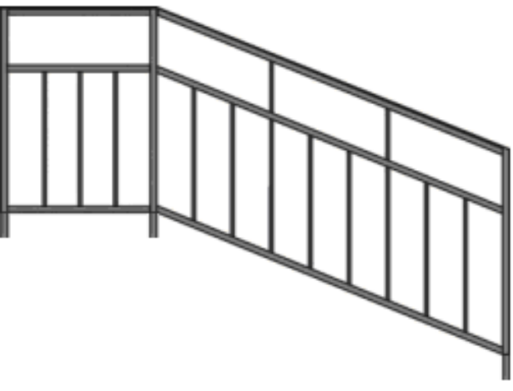
  1
  О 39 | 1640
  40х20 | 1480

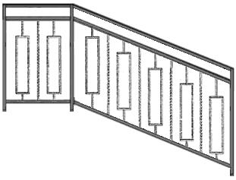
  2
  О 39 | 1980
  40х20 | 1820

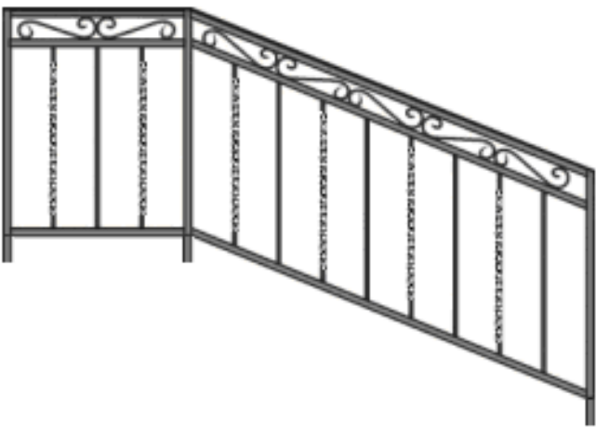
  3
  О 39 | 2060
  40х20 | 1900

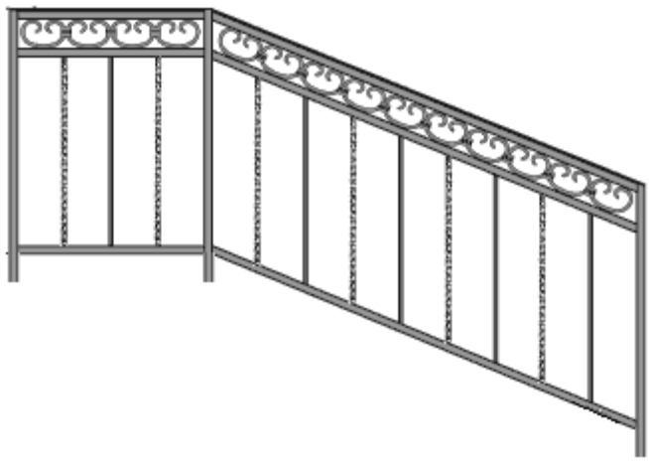
  4
  О 39 | 2320
  40х20 | 2160

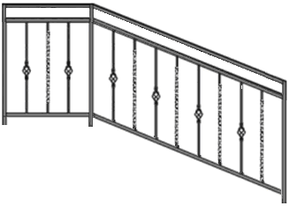
  5
  О 39 | 1890
  40х20 | 1730

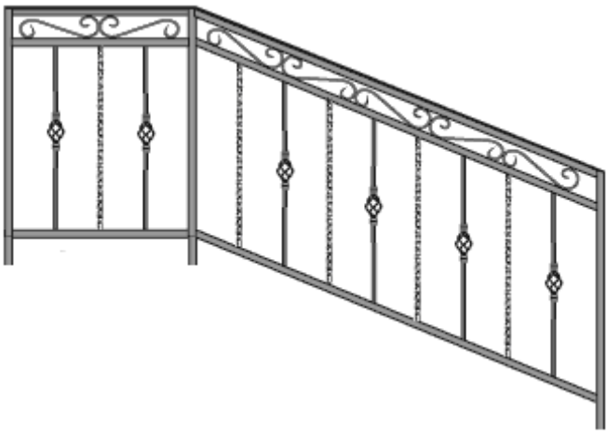
  6
  О 39 | 2540
  40х20 | 2380

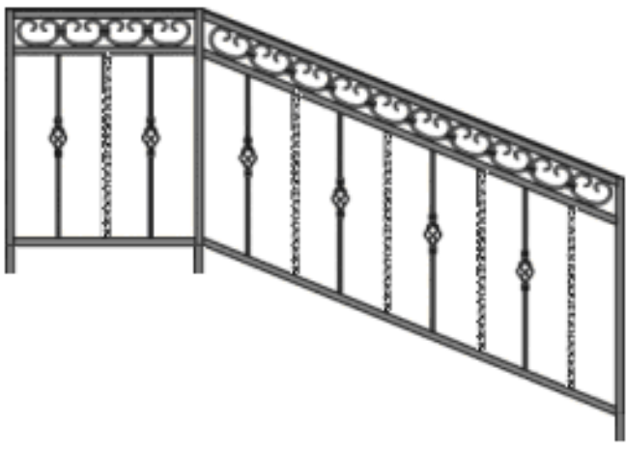
  7
  О 39 | 2700
  40х20 | 2540

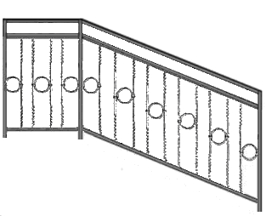
  8
  О 39 | 2090
  40х20 | 1930

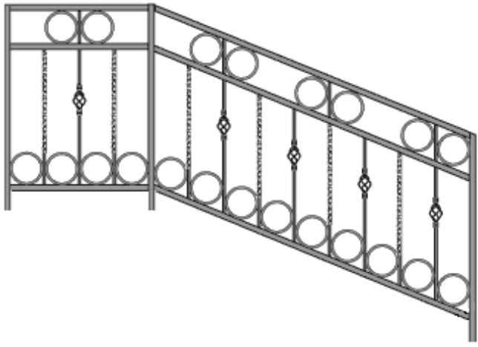
  9
  О 39 | 2710
  40х20 | 2550

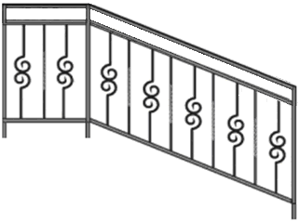
  10
  О 39 | 2390
  40х20 | 2230

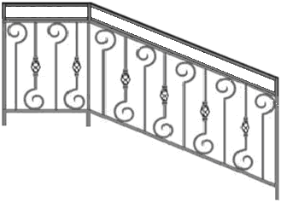
  11
  О 39 | 2740
  40х20 | 2580

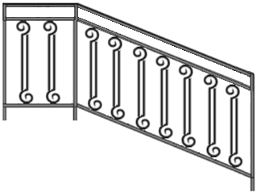
  12
  О 39 | 2540
  40х20 | 2380

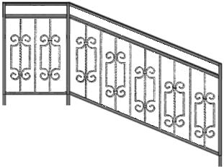
  13
  О 39 | 3040
  40х20 | 2880

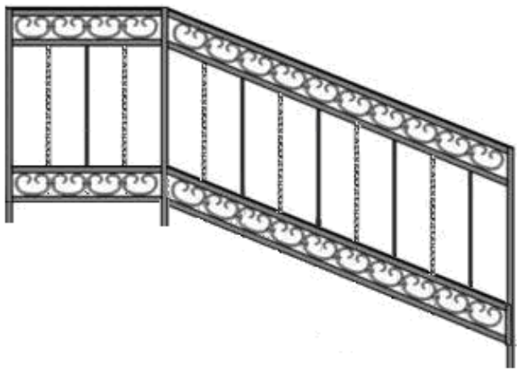
  14
  О 39 | 3140
  40х20 | 2980

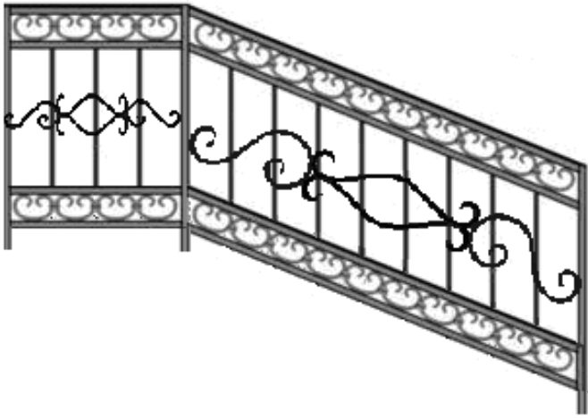
  15
  О 39 | 3580
  40х20 | 3420

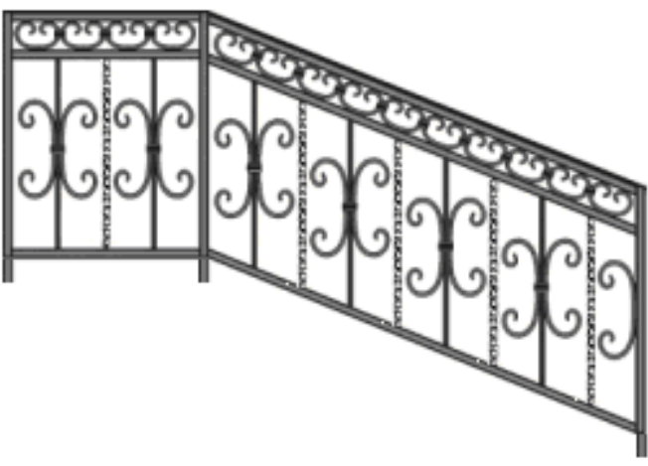
  16
  О 39 | 3240
  40х20 | 3080

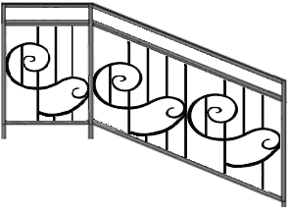
  17
  О 39 | 2740
  40х20 | 2580

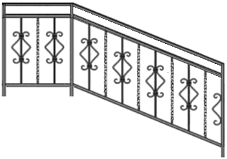
  18
  О 39 | 2910
  40х20 | 2750

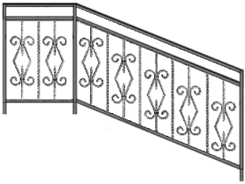
  19
  О 39 | 3040
  40х20 | 2880

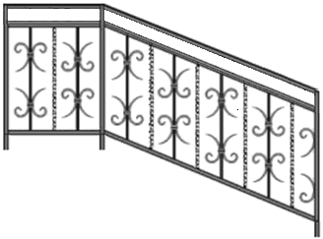
  20
  О 39 | 3320
  40х20 | 3160

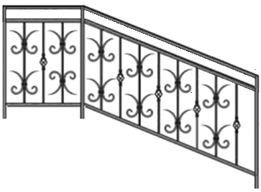
  21
  О 39 | 3600
  40х20 | 3440

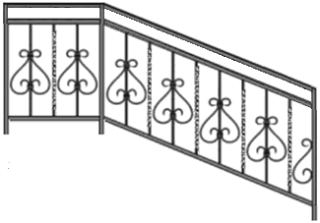
  22
  О 39 | 3210
  40х20 | 3050

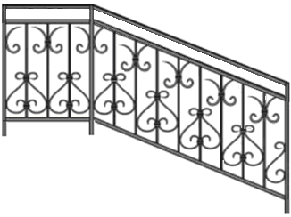
  23
  О 39 | 3640
  40х20 | 3480

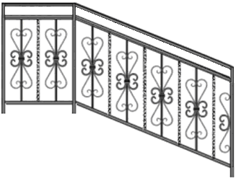
  24
  О 39 | 3940
  40х20 | 3780

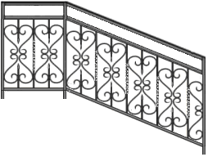
  25
  О 39 | 4090
  40х20 | 3930

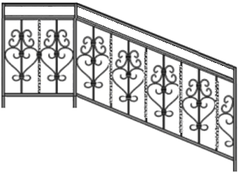
  26
  О 39 | 3940
  40х20 | 3780

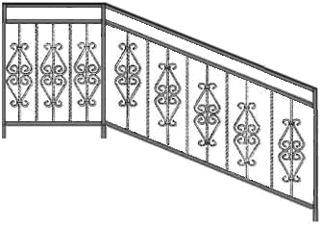
  27
  О 39 | 4010
  40х20 | 3850

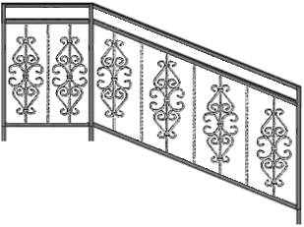
  28
  О 39 | 4570
  40х20 | 4310

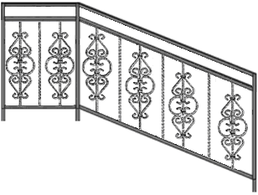
  29
  О 39 | 4570
  40х20 | 4310

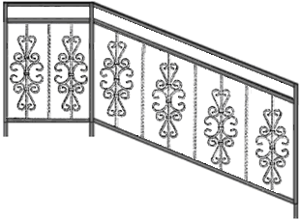
  30
  О 39 | 4570
  40х20 | 4310
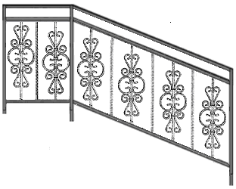
  31
  О 39 | 4570
  40х20 | 4310

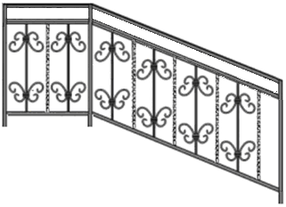
  32
  О 39 | 3470
  40х20 | 3310

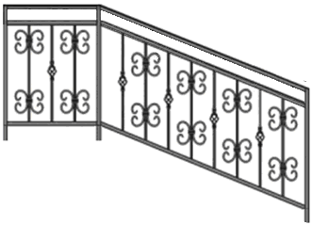
  33
  О 39 | 3750
  40х20 | 3590

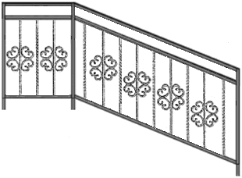
  34
  О 39 | 3470
  40х20 | 3310

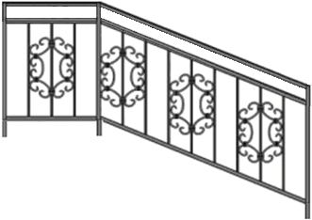
  35
  О 39 | 3470
  40х20 | 3310

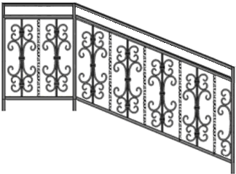
  36
  О 39 | 4570
  40х20 | 4410

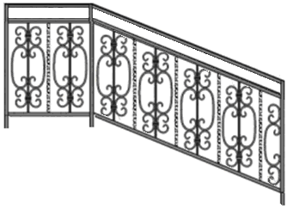
  37
  О 39 | 4570
  40х20 | 4410

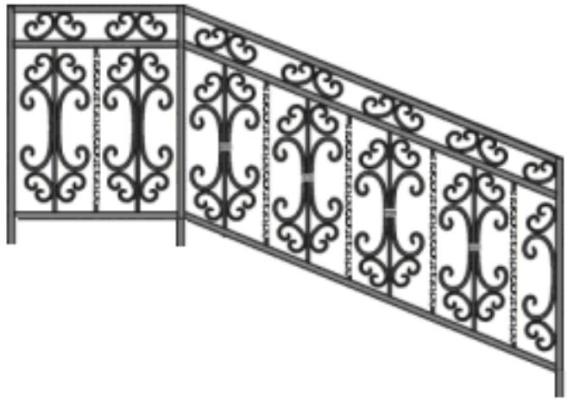
  38
  О 39 | 5040
  40х20 | 4880

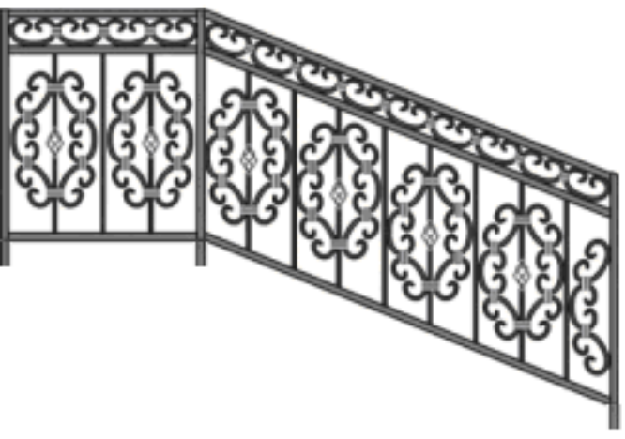
  39
  О 39 | 5490
  40х20 | 5330

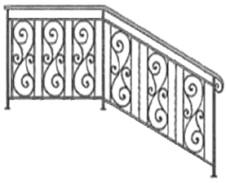
  40
  О 39 | 5100
  40х20 | 4940

ПРАЙС НА ПЕРИЛА

Столбы не входят в стоимость изготовления перил, так как их количество определяется исходя из длины перил и особенностей места установки.

Столбы проф.труба 40х40 – 100руб./шт.
Шар на столб – 100руб./шт.
Высота перил 90см.
Рисунок – квадрат 10
Поручень – труба 32х3,2 (39мм внеш.)
проф.труба 40х20

Покраска:
Нитроэмаль – 250руб./м.п.
Полимерное покрытие – 500руб./м.п.
Доставка
Монтаж: см. по месту

Конечная стоимость рассчитывается:
Цена изготовления х метраж перил + столбы + покраска + доставка + монтаж.

